湖北省黄冈市蕲春县2018年秋季学期
八年级物理期中考试试题
时间：60分 分值：60分
一、选择题（每小题只有一个选项符合题意．1～7题每题3分，共21分）
1、下列数据最接近生活实际的是（ ）
A. 普通中学生步行的速度约为800cm/s B. 电锯工作时的声音约为70dB
C. 一支铅笔的长度约为0.8m D. 正常人脉搏1min跳动的次数约为75次
2、下列图象中表示物体做匀速直线运动的是（ ）
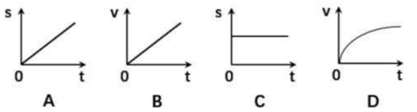
3、如图所示，在不透明纸上用针扎一个直径约1mm的小孔，让白炽灯发出的光穿过小孔射到白纸上，在白纸上可看到一个清晰的灯丝光斑，有关这个实验，下列说法错误的是（ ）
A、这个实验原理是光的直线传播。
B、小孔成的像是一个倒立的像。
C、保持灯和白纸的位置不动，向上移动小孔，像的大小将变大。
D、保持小孔和白纸的位置不动，向上移动白炽灯，像的大小将不变。
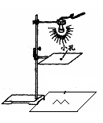
4、随着生活水平的日益提高，人们对生存环境越来越重视。下列有关声音的认识正确的是（ ）
A．“不敢高声语，恐惊天上人”中的“高声”是指音调高
B．声音在真空中传器速度为340m/s
C．风吹树枝发出声音，说明声音是由物体振动产生的
D．汽车安装倒车雷达，是利用声音传递能量
5、如图所示，在A、B、C、D、4个相同的玻璃瓶中，装入不同高度的水，则下列说法正确的是（ ）
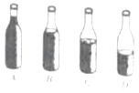
A．敲打D瓶发出的声音传播得最快
B．用嘴依次吹瓶口，A的音调最高
C．用筷子依次敲打瓶口，B的音调最高
D．瓶周围有没有空气，瓶发出的声音都能直接传入人耳
6、（2018•白银）如图所示的四种物态变化的实例中，属于液化的是（ ）
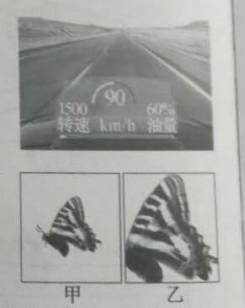
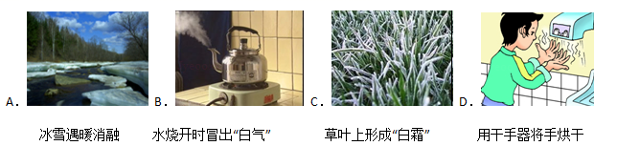
7、为避免司机低头观察汽车仪表、忽略路况造成事故，厂商开发出抬头显示器：汽车仪表安装在驾驶台上、显示面水平朝上，司机平视，借助透明挡风玻璃看到竖直的仪表显示的像，如图所示。则以下说法正确的是（ ）
A、像是由于光的直线传播形成的B、像比驾驶台上的仪表显示要小
C、像是实像 D、司机前面的挡风玻璃与水平面的夹角应为45º
选择题答题卡
题号 | 1 | 2 | 3 | 4 | 5 | 6 | 7
答案
二、填空与作图（8-12小题每空1分，13题3分，共15分）
8、（1）如图是用刻度尺测长度的实验，所记录的测量结果是 cm
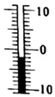
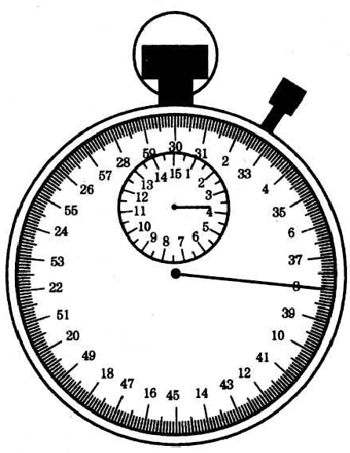
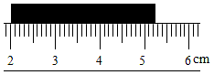
（2）如图中温度计的示数为 ℃
（3）如下图所示的机械停表显示的时间为 s。
9、我国高铁总路程居世界第一，人们出行更加方便快捷，暑假小红和父母外出旅游，她们乘坐的高铁动车正以300km/h的速度向南行驶，旁边平行铁轨一列普通列车以120km/h的速度也向南行驶，小红发现自己超过普通列车用的时间为16s， 以小红为参照物。普通列车向 （选填“南”或“北”）行驶，普通列车的长度为 m。
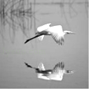
10、中考前夕，为了不打搅小明学习，姥姥看电视时调小了音量，这是通过 来 减弱噪声的。调小音量也减小了声音的 。（选填“音调”“响度”“音色”）
11、 “西塞山前白鹭飞，桃花流水鱖鱼肥。”是唐代张志和描写湖州境内西苕溪美景的词句。如图所示的是一只白鹭平行于水面飞行的画面。若以白鹭为参照物，它在水中的倒影是 （选填“运动”或“静止”）的，白鹭的倒影是由于 而形成的。若飞行时白鹭离水面3米,则白鹭的倒影离白鹭 米。
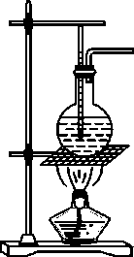
12、如图所示，烧瓶内装入适量的水，塞紧的橡皮塞上分别插有温度计和玻璃管，用酒精灯给烧瓶加热，水沸腾时温度计的示数将________。（选填“继续升高”“保持不变”“降低”）停止加热，用注射器通过玻璃管给烧瓶________(选填“充气”或“抽气”)，水又重新沸腾。
13、如图所示，画出小丑帽子顶点s发出的光线经平面镜反射后，进入小丑眼睛的光路图（画出进入一只眼睛的光线即可，保留作图痕迹）。
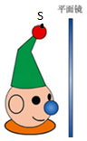
三、实验与探究（14题3分，15题4分，16题4分，共11分）
14、在学习《速度》一节内容后，同学们想探究纸锥下落快慢与锥角以及扇形半径的关系。他们用普通复印纸裁出3个不同规格的扇形纸片，制成了如图甲所示的3个纸锥，实验中，纸锥每次从相同高度由静止释放，用秒表多次测量每个纸锥下落的时间，取平均值后记录在表格中。
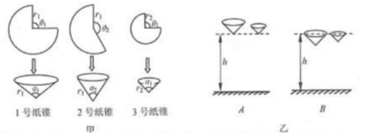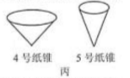
纸锥编号 | 下落高度h/m | 扇形纸片半径r/cm | 剪掉的扇形圆心角θ/° | 纸锥锥角α/° | 下落时间t/s
1 | 1.9 | 10 | 90 | 81.9 | 2.20
2 | 1.9 | 10 | 135 | 71.1 | 1.84
3 | 1.9 | 5 | 90 | 81.9 | 2.20
（1）对于纸锥下落前的初始位置，有乙图所示的两种摆放方式，你认为正确的是 （选填“A“或“B”）。
（2）分析表中数据，根据实验探究目的，你得出的结论是 。
（3）小明随后用同种纸张制成了质量相等的两个纸锥如图丙，其中4号纸锥的锥角比5号纸锥的锥角大，如果从相同的高度同时由静止释放两个纸锥，以下选项正确的是 。
A.4号纸锥先到地面 B.5号纸锥先到地 C．两个纸锥同时到达地面
15、图甲是“探究萘熔化过程中温度变化规律”的实验，每隔五min记录一次温度值，并观察萘的状态，实验数据记录如下表：
时间/min | 0 | 5 | 10 | 15 | 20 | 25 | 30 | 35
温度/℃ | 50 |  | 80 | 80 | 80 | 80 | 90 | 100
（1）在5min时，温度计的示数如图乙所示，读取数据填入表格中。
（2）根据实验数据，在如图丙所示的坐标纸上绘制出萘的温度随时间变化的图象。
（3）在15min时，萘处于 状态。
（4）30min后继续加热，萘的温度 （选填“升高”、“不变”、“降低”）。
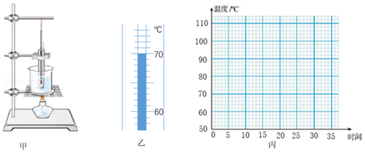
16、在“探究平面镜成像特点”的实验中，我们一般选用玻璃板代替平面镜，这样既能看见物体的像，也能透过玻璃板看见另一侧的物体，便于确定物体像的位置但在实验中，由于玻璃板前后两个面都能成像，并且玻璃板的厚度对研究成像规律也有影响。聪明的小明利用生活中梳洗用的两块小镜子（该平面镜的前表面为反射面）也完成了实验，小明的实验步骤如下：
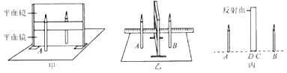
（1）如图甲所示，将两块平面镜分开一定距离固定于不锈钢框架上，将铅笔A放在平面镜前，可以看见铅笔通过平面镜成上下两段不完整的 像（选填“虚”或“实”），此像虽然不完整，但比玻璃板成像要 。
（2）小明用与铅笔A完全一样的铅笔B找到了铅笔A像的位置，他具体的操作是： 。
（3）为了消除平面镜厚度对物距和像距测量的影响，小明用图乙的方法测出了物距和像距，图丙为图乙的简化图，图丙中 表示像距（选填“BD”或“BC“）。
四、综合应用（17题7分，18题6分，合计13分）
17、一只船在海上行驶，船上发出一鸣笛声，旅客在4s后听到前方悬崖反射回来的声音，问（1）如果船鸣笛后马上停止行驶，求悬崖与船的距离。
（2）若鸣笛后船以20m/s的速度继续向前行驶，求悬崖与旅客听到回声处的距离？（已知声音在空气中的传播速度为340m/s）

18、小明有一支温度计，它的玻璃管的内径和刻度都是均匀的，但它的标度却不准确，它在冰水混合物中的读数是-0.7℃，在沸水中的读数是102.3℃。求：
（1）在标准大气压下，在室温（20℃）下，冰水混合物的温度为 ；
（2）当它指示的温度是50.8℃时，实际的温度是多少？
（3）它在什么温度附近误差很小，可以当作刻度准确温度计使用？

2018年秋八年级物理期中考试参考答案
- 选择题（每小题只有一个选项符合题意．1～7题每题3分，共21分）
题号 | 1 | 2 | 3 | 4 | 5 | 6 | 7
答案 | D | A | D | C | B | B | D
二、填空与作图（8-12小题每空1分，13题3分，共15分）
8、3.25 -2 218
9、 北 800
10、防止噪声产生（或在声源处） 响度
11、静止 光的反射（或平面镜成像） 6
12、保持不变 抽气
13、解：过镜面作出帽子顶点S的对称点S′，即为S在平面镜中的像，连接S′与小丑左边的眼睛，与镜面交于O点，即为入射点（反射点），连接SO就得到入射光线，O到左边眼睛的连线为反射光线，如图所示：
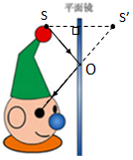
三、实验与探究（14题3分，15题4分，16题4分，共11分）
14、（1）A；
（2）纸锥下落速度与扇形纸片半径无关，与纸锥锥角有关，纸锥锥角越大，下落时间越长，下落速度越慢；
（3）B；
15、解：（1）70℃；
（2）用描点法画出水萘的温度随时间变化的图象，如下图：
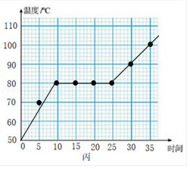
（3）固液共存。
（4）升高。
16、（1）虚；清晰；
（2）将铅笔B放在平面镜后，使B与A的像看起来是一个完整的铅笔；
（3）BD。
四、综合应用（17题7分，18题6分，合计13分）
17、680m （3分） 640m（3分）

18、 0⁰C （1分） 50⁰C（3分） 23.3⁰C（2分）

